***Контрольная работа №12***

***по теме «Проценты. Углы»***

**Вариант 1**

1. 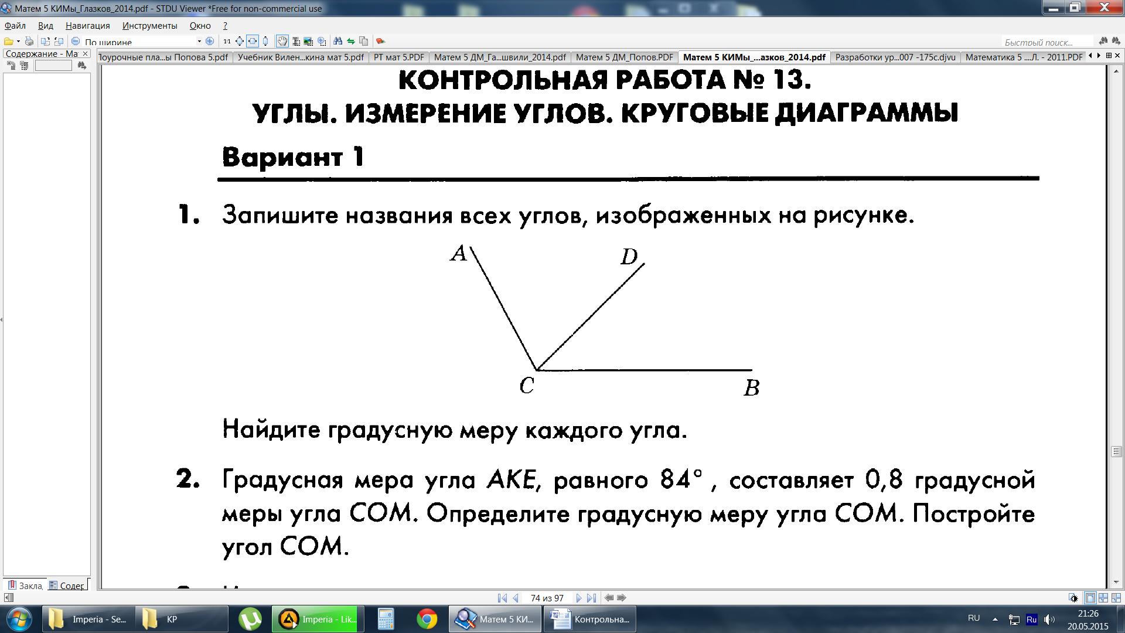Запишите названия всех углов, изображённых на рисунке. Найдите градусную меру каждого угла.

1. Найдите:  
   а) 24% от числа 48;   
   б) число, 13% которого составляют 6,5;   
   в) сколько процентов составляет число 18 от числа 72.
2. Постройте угол *КЕМ*, равный 50 и проведите биссектрису этого угла.
3. В книге 140 страниц. В первый день ученик прочитал  книги, во второй день − 60% того, что прочитал в первый день, а в третий день − остальное. Сколько страниц прочитал ученик в третий день?
4. Луч *ON* делит прямой угол *АОМ* на два угла так, что градусная мера угла *AON* на 26 больше градусной меры угла *NOM*. Найдите градусные меры углов *АON* и *NOM*.
5. Постройте треугольник *АВС* со стороной *АВ* = 5 см, , .
6. От мотка провода отрезали сначала 30%, а затем ещё 60% остатка. После этого в мотке осталось 42 м провода. Сколько метров провода было в мотке первоначально?

***Контрольная работа №12***

***по теме «Проценты. Углы»***

**Вариант 2**

1. 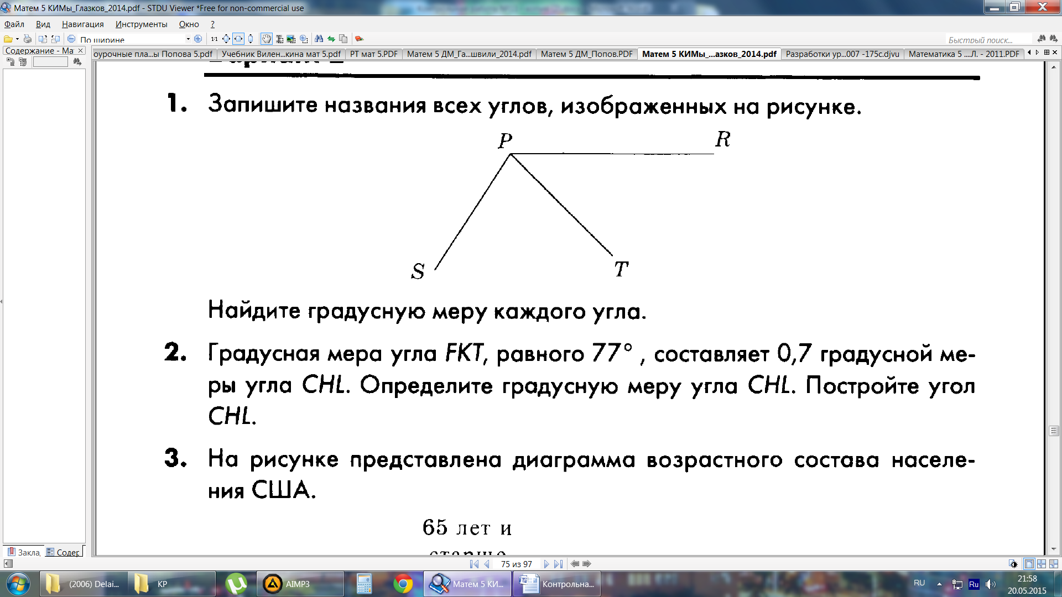Запишите названия всех углов, изображённых на рисунке. Найдите градусную меру каждого угла.

1. Найдите:  
   а) 23% от числа 69;   
   б) число, 16% которого составляют 8,8;   
   в) сколько процентов составляет число 24 от числа 120.
2. Постройте угол *ВОР*, равный 150 и проведите биссектрису этого угла.
3. В книге 120 страниц. В первый день ученик прочитал  книги, во второй день − 80% того, что прочитал в первый день, а в третий день − остальное. Сколько страниц прочитал ученик в третий день?
4. Луч *ОВ* делит развёрнутый угол *АОС* на два угла так, что градусная мера угла *AOВ* в 5 раз меньше градусной меры угла *ВОС*. Найдите градусные меры углов *АOВ* и *ВОС*.
5. Постройте треугольник *АВС* со стороной *АВ* = 6 см, , .
6. Израсходовали сначала 40% имевшихся денег, а затем ещё 30% оставшихся. После этого осталось 105 р. Сколько было денег первоначально?